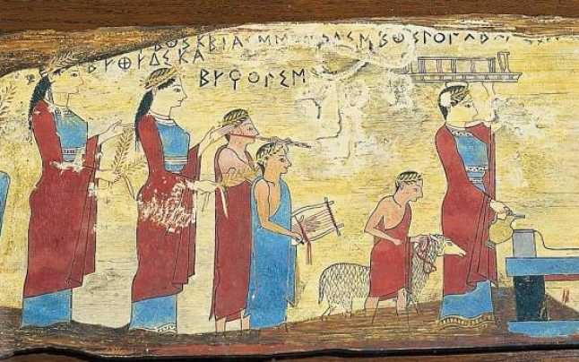
Mediul natural şi ocupaţiile grecilor
Triburile greceşti au venit din câmpiile Eurasiei
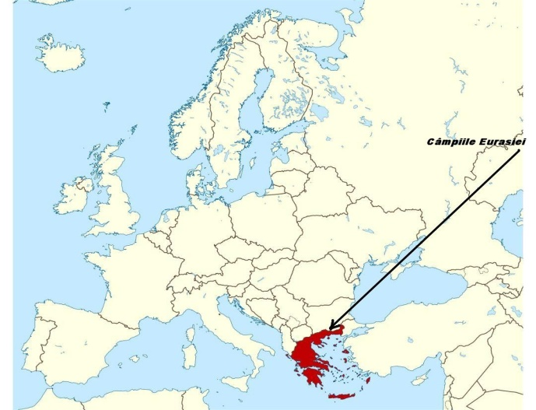
- S-au aşezat în zona Peninsulei Balcanice şi a mărilor Egee, Ionică şi Mediterană pe la sfârşitul mileniului III îH.
- Grecii au ocupat şi asimilat civilizaţia miceniană
- De la micenieni au preluat o parte din limbă, zeii, civilizaţia urbană, instituţii şi navigaţia pe mare.
- Grecii au fost migratori
- Ei s-au adaptat la o regiunea muntoasă şi o climă caldă.
- Clima permitea agricultura
- Se cultivau măslini şi viţă de vie şi se creşteau turme de capre şi oi
- Grecii aveau zăcăminte de metale, piatră, marmură care le-au permis să dezvolte meşteşuguri
- Unele meşteşuguri le-au ridicat la rang de artă – Ceramica, Sculptura, Orfevrăria – tehnica prelucrării metalelor preţioase (aur, argint ) pentru obţinerea de podoabe şi obiecte de artă
- Apropierea de mare i-a făcut pe greci să practice comerţul pentru unele mărfuri care le lipseau ( cereale, metale , blănuri, lemn ) şi pentru a le vinde pe cele în plus ( ulei de măsline, ceramică şi vin )
- Triburile greceşti vorbeau aceeaşi limbă şi aveau aceeaşi cultură şi religie
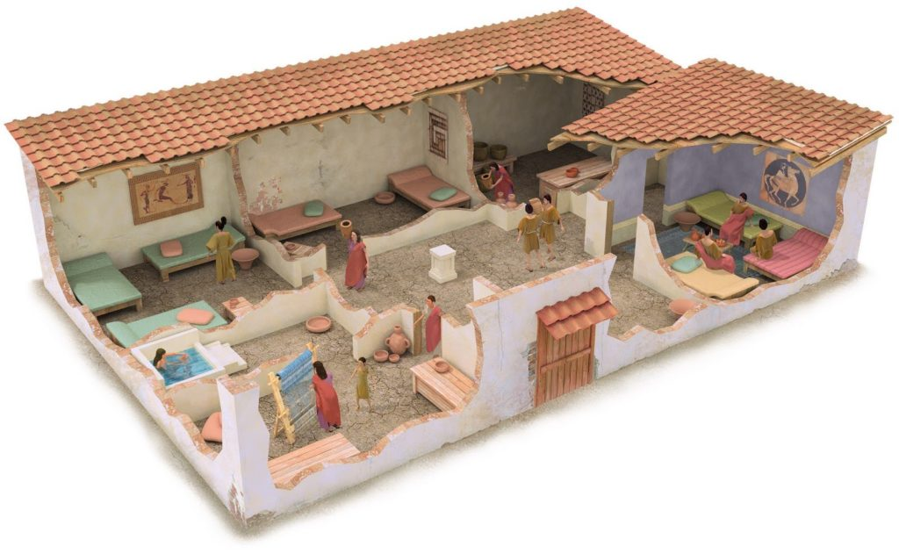
- Locuinţele erau din piatră sau chirpici. Aveau o curte interioară imitând organizarea oraşului în jurul agorei –piaţa publică din oraşele greceşti unde erau principalele instituţii şi unde se ţineau adunările publice.
- Locuinţele bogate se numeau oikos – şi aveau pereţi din piatră zidită cu mortar. Aveau şi livezi în apropiere, îngrijite de servitori şi sclavi. Tavanul era susţinut din grinzi din lemn. Acoperişul era făcut din ierburi uscate. Unii nobili (oameni bogaţi ) aveau acoperiş din ţiglă . Casele aveau mai multe camere de dormit, cu paturi de lemn acoperite cu perne din pene sau lână. Bogaţii aveau un dormitor principal mare şi luxos unde majoritatea sclavilor nu aveau acces. Sclavii ocupau o cameră cu bănci simple de lemn pentru odihnă sau pentru a gătii şi ţese. Majoritatea sclavilor din casă erau femei. Sclavii bărbaţi îl ajutau la treburi prin oraş pe stăpân.Locuinţa avea şi o baie alimentată cu apă, cu toaletă primitivă şi cadă pentru spălat.
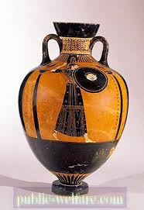
- Cultivarea şi prelucrarea măslinelor era foarte profitabilă.
- Se obţinea ulei care era folosit la gătit, iluminat, sau chiar ca medicament. Uleiul era exportat în amfore (vase de ceramică) - pe distanţe mari către alte civilizaţii
- De pe urma comerţului societatea grecească a prosperat

Amforă
Ceramica – între utilitate şi artă
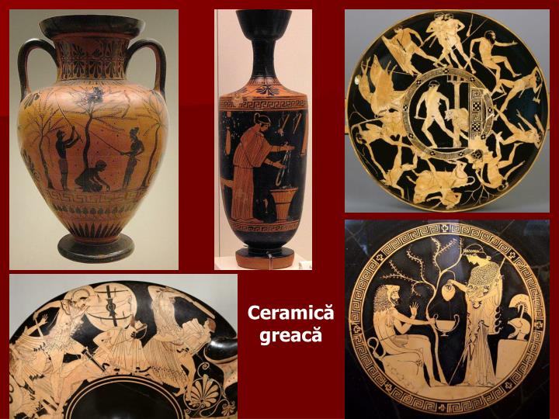
Ceramica este arta şi tehnica de prelucrare a obiectelor prin modelarea şi arderea argilei.
- Grecii puneau mare preţ pe ceramică.
- O foloseau la :
- depozitarea şi transportarea alimentelor
- Pentru gătit
- Grecii pictau ceramica cu diferite desene
- Pentru a depozita mancare , ulei, vin, miere grecii foloseau amfore
- Pentru greci era foarte important şi felul cum arăta vasul

